宽带直流放大器
摘 要
本设计采用两片小信号放大器AD603级联构成增益可控放大器，并提高放大器的带宽和增益、减小增益误差以及温度稳定性。后端采用运放和宽带高频三极管组成功率放大器，输出的信号有效值最大可达10v。同时，通过单片机控制D/A为AD603提供准确的控制电压，并可实现电压增益的预置和显示。直流稳压电源采用线性电源，经过EMI滤波变压器变压后，输出稳定的工作电压。另外，使用多种方法抑制高频自激、增加带宽增益积，并采用电压负反馈减小增益起伏和相位延迟，使整个电路具有较好的性能。此系统通频带为0hz--8Mhz,增益可在0--50dB之间5dB的步进进行控制，最高增益达到53dB，且宽带内增益起伏远小于1dB。
关键词：可控增益放大器 功率放大器 单片机控制 直流稳压电源

设计报告
- 方案论证与比较
1. 可控增益放大器
方案一： 采用分立元件（如三极管、二极管）实现。由于题目要求的电压增益较高，因此需要经过多级放大，电路比较复杂,且工作点难于调整,尤其增益的定量调节非常困难。另外，由于采用分立元件，电路稳定性很差,甚至产生自激现象。
方案二：采用AD7520。利用AD7520的电阻权网络，改变其反馈电压，进而控制电路的电压增益。AD7520是一种的10位D/A转换芯片,可实现1024档增益调节。但AD7520对输入参考电压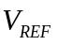有一定的幅度要求,需在前端加一幅度调理，电路比较复杂；且增益和电压之间呈指数变化，不是线性关系，使得电压增益难以调节；AD7520的带宽也只有几kHz,不能满足频带要求。
方案三： 采用AD603。AD603不仅可以实现压控增益可调，输入信号的频带也可达90MHZ；而且，AD603的增益与其控制电压成线性关系，便于控制。
选定方案：由于AD603具有高增益、宽频带、低噪声的优点，且便于通过单片机控制其电压增益，我们最终选择AD603。
2. 功率放大器
方案一： 使用集成芯片M67741。M67741可输出12.5V电压和30W功率，且频率高达135MHZ，可以满足题目的要求。且使用集成电路芯片技术成熟、性能稳定、使用简单。但芯片的价格较贵，且功耗大。
方案二：使用宽带高频三极管2N2905和2N2219。使用分立元件电路较复杂,且调试繁琐,但可以根据不同的需要改变电容电阻值，得到最合适的输入输出阻抗、放大倍数等,相对比较灵活。
选定方案：由于分立元件比较灵活，成本也较低，所以我们采用方案二。
3. 稳压电源
方案一：开关稳压电源。此方案效率高，但电路复杂, 开关电源的工作频率通常为几十～几百KHz，基波与很多谐波均在本放大器通频带内，极容易带来串扰。
方案二：线性稳压电源。串联型稳压电源电路简单、效率高，若采用集成三端稳压器，可以方便地得到可靠的输出电压。
选定方案：考虑开关电源成本比较高，稳定性比较好，所以我们选择方案二。
4. 系统整体框图
本设计主要包含直流稳压电源、可控增益放大模块、功率放大输出模块以及单片机控制模块。直流稳压电源为整个系统提供工作电压，可控增益放大器负责信号放大并与单片机电路配合实现了增益控制。后级功率输出模块进一步进行功率放大，得到较高的输出电压范围。整体结构框图如图1所示：
输入缓冲
可控增益放大
功率放大
输入 输出

D/A

单片机控制
键盘
LCD显示

图1 整体框图

二、理论计算与分析
1. 宽带增益积的计算
单级AD603的电压增益可按以下公式计算：
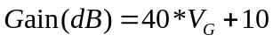 其中，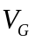是差分输入电压。
可见，AD603的增益与其控制电压成线性关系，也就是说，只要用单片机控制D/A输出一线性变化的控制电压，便可得到线性变化的电压增益输出。假设键盘输入一预置电压增益，则D/A输出电压的理论值应为：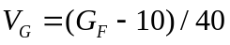。又由于D/A的输出电压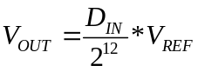，可算出的理论值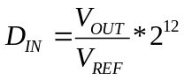。因此，只要利用单片机向D/A送12位的，在D/A的输出端便可得到所需的控制电压，从而控制AD603产生大小的电压增益。
由于单级AD603只能实现31.07dB增益，而题目要求电压增益60dB，所以必须采用两片AD603级联。AD603有两种方式增益连接方式：顺序级联和并联级联。为了控制精度、提高性噪比，我们采用顺序级联方式。
当高频信号通过两级级联的放大器时很容易产生自激，从而限制了系统的宽带增益积。为此，我们采用了多种方法来抑制自激，最终使系统的宽带增益积达到400MdB。
2. 增益起伏控制
由于AGC对不同频率的输入信号的增益不完全相同，所以会造成增益谱不平坦，即有增益起伏。本次设计选用的AD603其内部含有负反馈，可以较好地控制增益起伏。另外，我们在放大器的输出端对地接耦合小电容47p和2uH电感等措施进行补偿，从而将增益起伏控制在1dB以下，满足题目要求。
3. 线性相位
由于系统对不同频率的信号响应产生的延时有可能不同，所以会产生相移（落后或超前）。要使所有频率的输入具有相同的相位，则需设计线性相位滤波器，通常采用FIR滤波器，也可以采用模拟的方法。本次设计采用电压并联负反馈，较好地抑制了相位漂移。
4. 抑制直流零点漂移
零点漂移是指输入为零时输出端仍有缓慢变换的输出电压的现象，实际中常采用补偿的方法来抑制零点漂移。多级级联时，为防止温漂逐级递增，必须采用阻容耦合或变压器耦合。本次设计，我们在放大器之前设计了一个输入缓冲级，采用低温漂的运算放大器TL4031，对输入的小信号进行适当的放大，使输入信号远大于温漂一般，这样温漂的影响便可忽略。同时，我们在功率放大器输入端设置了调零功能。
6. 放大器的稳定性
由于晶体管有反向传输导纳存在，会产生自激，影响放大器的稳定性。为了提高运放的稳定性，可以从电路上设法消除晶体管的反向作用，采用失配法使其单向化。同时，我们还采取了以下三种措施来防止自激。
由于高频信号通过两级级联的AD603很容易产生自激，因此我们采取了几种抑制自激的方法：
1). 在可控增益放大器的控制端加电感以及在其输出端加滤波电路来滤除高频噪声；
2). 在功率放大器的反馈端加一小电容以防止输出的高频大信号耦合到输入端；
3). 大面积布地。

三、电路与程序设计
一）主要模块设计
1． 输入缓冲级
由于题目要求输入电压有效值小于10mv，当输入小信号时AD603的放大性能很差，所以我们在输入端采用ad4031构成输入缓冲级，对小信号输入信号进行一定，同时对后续的AGC调零。
2. 可控增益放大器
可控增益放大器采用两级AD603级联而成，其单级电压增益的计算公式如下：
其中，是差分输入电压。
由于输入的信号包含直流分量，其电路图如图2所示：
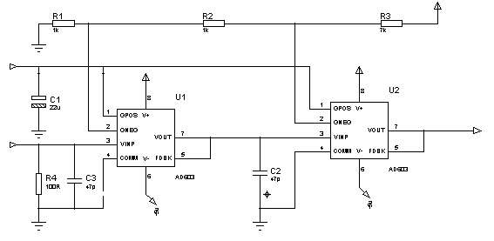
图2 可控增益放大器原理图
其中，+5v电压经过R1，R2，R3分压，分别为两级AD603提供+0.5v和+1.5v的控制电压差，从而使电压增益值从0dB开始调节。控制电压Vcontrol是由D/A产生的直流电压，所以在其输入端就近对地接一直流旁路电容。图中的C1即直流旁路电容，起着减小输入的高频噪声干扰的作用。C3、C4为去耦电容，滤除高频信号噪声和反馈引起的耦合作用。
3. 功率放大
AD603的输出电压只有2v,而题目要求输出电压有效值高达10v，故需要进行功率放大。由于输入信号的频带比较宽，功率也较高，所以我们采用宽带功率放大三极管2N2219和2N2905。功放电路由两级功率放大组成，第一级将输入信号分成直流信号和高频信号，对两路分别进行电压放大，整个功放电路的电压增益主要集中在这一级上；第二级对信号进行电压合成和电流放大，提高负载驱动能力。另外，功放电路还采用负反馈以提高带宽，以满足题目的频带要求。功放电路原理图如图3所示：
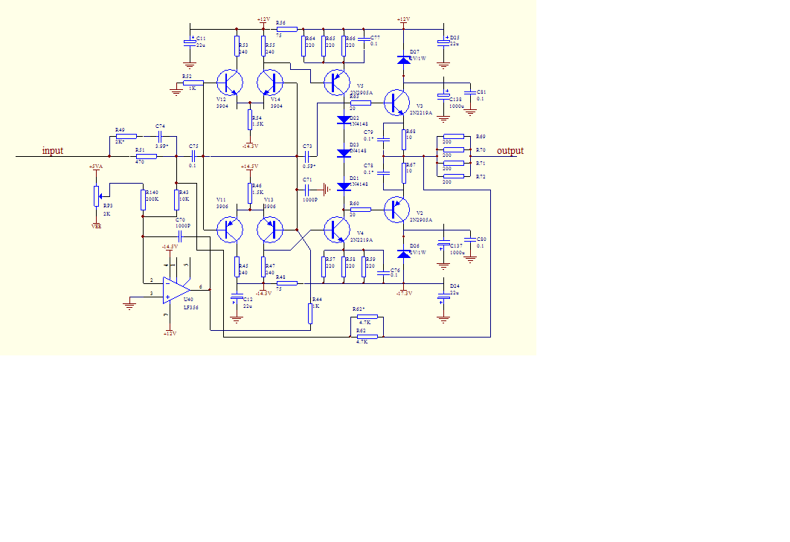
图3 功率放大器原理图
4. 增益控制
控制部分主要由单片机和D/A组成。本设计采用ST89S51和12位的D/A TLV5616，单片机首先接收键盘的预置增益值，一方面送给LCD显示，另一方面通过一定的运算后输入12位D/A，产生控制电压控制AD603自动调节增益值，输出所需的信号。其框图如图4所示：
键盘
ST89S51
AD603
LCD
输出

图4 增益控制框图
5. 直流稳压电源
直流稳压电源主要包括EMI滤波、变压器、桥式全波整流和三端稳压管几个模块。设计中包括两个重点：
（1）由于电源整流电路中的充放电电容存在充电及放电时间之分，所以必然会有纹波存在。数模转换部分受电源纹波的影响较大，经过稳压器的电源一定要滤掉电源纹波后才可以加到DAC的电源输入端。通常的做法是在电源和相应地之间加几个不等值的滤波电容，以滤掉不同频率的纹波。此次设计中，我们采用了EMI滤波。
（2）选用的稳压芯片不同，经过其产生的压降也不同，得到的输出电压也不同。由于前级和后级放大器需要+10V和+30V电压，而单片机工作在+5v电压，所以我们采用输出可变的稳压芯片（LM317T），分别输出5v, 12v和18v的电压。
稳压电源的框图如图5所示：
220v
变压器
整流桥
EMI滤波
稳压管

图5 稳压电源框图
220v的交流输入经过EMI滤波后，送到变压器的初级线圈；次级输出的电压再经过整流桥，得到稳定的直流电压；然后经过三端稳压管LM317T，输出所需的电压。在LM317T的ADJ端加一个接地的滤波电容,会使纹波抑制比大幅度地提高,从而为高频小信号运算放大器提供相当稳定的电压。

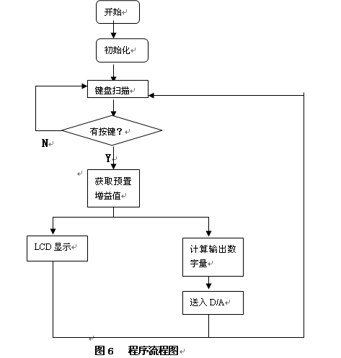
二）程序设计
本次软件设计比较简单，主要包括单片机、D/A和液晶显示。采用C语言，分别对单片机和液晶初始化，并根据预置增益值进行一定的运算，驱动D/A产生所需的控制电压。其程序流程图如图6所示。

四、测试方案及测试结果
（一）测试方案及条件
1. 测试仪器：信号发生器:DG1022 示波器：TDS210 扫频仪：BT3C-A。
2. 测试方案
系统带宽和增益的测量主要有静态测试法和动态测试法。两者均利用信号发生器产生输入信号，前者采用示波器/交、直流电压表测试其静态特性，后者采用扫频仪测量其幅频特性。系统的测试框图如图7所示：

信号源
宽带直流放大器
示波器
直流稳压电源
扫频仪

ui u0

图7 系统测试框图
（二）测试结果
1. 带宽和增益的测量
利用信号发生器产生输入信号送入到宽带直流放大器中，然后从键盘输入预置的增益值，用示波器/交、直流电压表分别测量其输入和输出端的电压有效值；不断减小输入信号的电压有效值，并增大其频率，重复测量。首先设定增益为20dB，测得其宽带数据表如表1所示：
表1 20dB时放大器的测试数据表
f  Uo/mv  Ui/mv | 0Hz | 100Hz | 10kHz | 100kHz | 1MHz | 5MHz | 8MHz | 10MHz
16 | 15.90 | 15.88 | 15.85 | 15.76 | 15.72 | 15.70 | 15.68 | 10.28
28 | 27.82 | 27.80 | 27.60 | 27.50 | 27.500 | 27.300 | 27.30 | 18.45
40 | 39.90 | 39.80 | 39.80 | 39.60 | 39.50 | 39.50 | 39.40 | 23.40
58 | 47.83 | 47.80 | 47.65 | 47.60 | 47.59 | 47.56 | 47.50 | 31.40
70 | 69.70 | 69.76 | 69.71 | 69.65 | 69.62 | 69.58 | 69.56 | 51.56
100 | 99.81 | 99.76 | 99.72 | 99.67 | 99.64 | 99.61 | 99.58 | 79.57
另外，改变输入信号的有效值，测量其可调增益值如表2所示：
表2 增益测试数据表
dB  Uo/mv  Ui/mv | 0 | 5 | 10 | 20 | 30 | 40 | 50 | 55
16 | 15.90 | 28.27 | 50.24 | 156.58 | 498.72 | 1572.7 | 5022.5 | 8940.1
28 | 27.82 | 49.21 | 87.84 | 275.20 | 881.95 | 2771.8 | 8897.4 | 8783.4
40 | 39.90 | 70.62 | 126.03 | 390.60 | 1264.2 | 3884.5 | 8785.2 | 8844.2
58 | 47.83 | 85.13 | 150.60 | 470.32 | 1523.6 | 4722.3 | 8981.3 | 8792.7
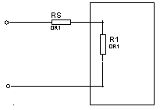
2. 放大器输入阻抗的测量
输入阻抗的测量框图如图8所示。假设放大器输入阻抗为R1，在其两端加一恒压源Us，然后在输入端和恒压源之间串接一电阻Rs，再测R1两端的电压，设为Ui；则
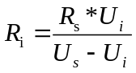
测试，本次设计的放大器输入阻抗为100。 图8 输入阻抗测量示意图
3. 负载阻抗的测量
经万用表测得负载阻抗为51。
三） 测试结果分析
由表1可知，放大器放大的倍数同理论值在误差基本相同。当输入信号一定时，放大器对不同频率的输入信号放大倍数相同，增益平坦度满足<1dB的要求；系统带宽可达8Mhz，输入信号最低可至4mv，输出电压的有效值也可高达10v，基本指标全部实现,。
五、总结
本次设计采用两级AD603构成主要的增益控制模块，再辅以功率放大器和单片机控制，可对低至几毫伏的输入电压进行放大,电压增益可达50dB,通频带也可做到8Mhz,输出电压有效值最大达10v，基本指标全部达到,并实现了部分扩展指标。

